Заявка на производство

роликов конвейерных гравитационных

D  мм. | L1  мм. | L2  мм. | L3  мм. | d  мм. | S  мм. | М  мм. | Подшип-ник | Кол-во, шт.

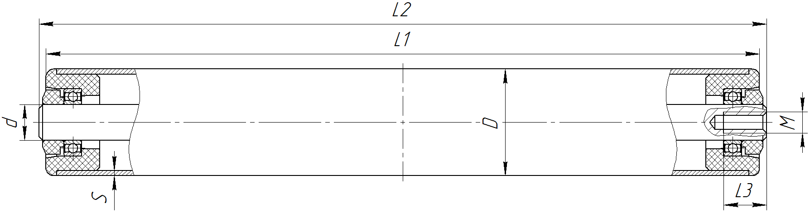

1. Обечайка ролика выполнена из нержавеющей или оцинкованной трубы
2. Корпус подшипника – капролон (ПА-6)

Заказчик
Тел.:
Дата составления
Ф.И.О., должность, подпись
М.П.

